МІНІСТЕРСТВО ОСВІТИ І НАУКИ УКРАЇНИ
ДОНЕЦЬКИЙ НАЦІОНАЛЬНИЙ ТЕХНІЧНИЙ УНІВЕРСИТЕТ



МЕТОДИЧНІ ВКАЗІВКИ та ЗАВДАННЯ
ДО ВИКОНАННЯ КУРСОВОГО ПРОЕКТУ
З ДИСЦИПЛІНИ
“СТАТИСТИЧНІ МЕТОДИ ОЦІНЮВАННЯ ”

КРАСНОАРМІЙСЬК – 2015
МІНІСТЕРСТВО ОСВІТИ І НАУКИ УКРАЇНИ
ДОНЕЦЬКИЙ НАЦІОНАЛЬНИЙ ТЕХНІЧНИЙ УНІВЕРСИТЕТ

МЕТОДИЧНІ ВКАЗІВКИ та ЗАВДАННЯ

ДО ВИКОНАННЯ КУРСОВОГО ПРОЕКТУ З ДИСЦИПЛІНИ “СТАТИСТИЧНІ МЕТОДИ ОЦІНЮВАННЯ ”
для студентів, що навчаються за
спеціальністями 8.05010302 «Інженерія програмного забезпечення»
та 8.05010301 «Програмне забезпечення систем»

галузі знань 0501 Інформатика та обчислювальна техніка

Розглянуто на засіданні кафедри
прикладної математики та інформатики
Протокол №4 від 24.11.15

Затверджено на засіданні
Навчально-видавничої ради ДонНТУ
Протокол №_____ від _____

КРАСНОАРМІЙСЬК – 2015

Методичні вказівки та завдання до виконання курсового проекту з дисципліни “Статистичні методи оцінювання“ для студентів, що навчаються за спеціальністями 8.05010302 “Інженерія програмного забезпечення“ та 8.05010301 “Програмне забезпечення систем“ галузі знань 0501 “Інформатика та обчислювальна техніка“ /Укл.: І.А. Назарова. – Красноармійськ, ДоНТУ, 2015. – 39с.

Містять вимоги і рекомендації для виконання курсового проекту, зокрема, приведений зміст проекту, короткі теоретичні відомості з статистичної обробки даних, вимоги до оформлення курсового проекту.

Укладач: доцент І. А. Назарова

ЗМІСТ

1 Завдання на курсову роботу…………………………………………………..5
2 Огляд пакета STATISTICA……………………………………………………7
3 Методика виконання курсового проекту…………………………………...11
3.1 Генерація початкових даних………………………………………………11
3.2 Первинна обробка результатів спостереження…………………………..14
3.2.1 Побудова варіаційного ряду……………………………………………..14
3.2.2 Угрупування статистичних даних………………………………………14
3.2.3 Точкові оцінки характеристик розподілу……………………………….18
3.2.4 Довірчі інтервали………………………………………………………....22
3.3 Аналіз отриманих матеріалів……………………………………………...26
3.3.1 Оцінка однорідності вибірки………………………………………….... 26
3.3.2 Підбір теоретичного розподілу………………………………………….27
3.3.2.1 Методи визначення оцінок параметрів теоретичного розподілу...…27
3.3.2.2 Критерії узгодження……………………………………………………27
4 Оформлення пояснювальної записки……………………………………….32
4.1 Загальні вимоги…………………………………………………………….32
4.2 Титульний аркуш…………………………………………………………...33
4.3 Реферат………………………………………………………………….......33
4.4 Завдання для виконання роботи……………………………………….......33
4.5 Зміст………………………………………………………………………....34
4.6 Вступ………………………………………………………………………...34
4.7 Основна частина …………………………………………………………...34
4.7.1 Рубрикація основної частина…………………………………………....34
4.7.2 Формули…………………………………………………………………..35
4.7.3 Ілюстрації………………………………………………………………....36
4.7.4 Таблиці…………………………………………………………………....37
4.7.5 Посилання для джерела……………………………………………….....37
4.7.6 Висновки……………………………………………………………….....37
4.7.7 Перелік посилань………………………………………………………....38
4.7.8 Додатки…………………………………………………………………....38
5 Перелік використаної літератури…………………………………………....39
Додаток А Теоретична довідка розподілів, що часто зустрічаються………41
Додаток Б Таблиці значень квантилів розподілів, що часто зустрічаються..48

1 ЗАВДАННЯ НА КУРСОВИЙ ПРОЕКТ
Завдання на курсовий проект включає генерацію даних, імітуючу отримання результатів експерименту понад деякою випадковою величиною. Імітація передбачає генерацію двох видів випадкових величин із різними законами розподілу та чисельними характеристиками:
а) 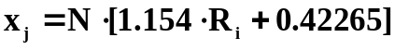,
де N – номер варіанту;
i – номер випадкової величини;
R_{i} – випадкове число, яке повертається при зверненні до стандартної функції вибраної мови програмування – датчику випадкових чисел.
б) 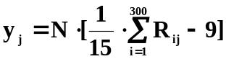.
Для досліджень передбачити наступні для кожної з випадкових величин: 100, 200,…,1000 ( вибірок).
Провести статистичний аналіз кожної з отриманих вибірок для двох випадкових величин в наступній послідовності:
а) побудувати варіаційний ряд і знайти розмах варіювання;
б) визначити доцільну кількість груп за формулою Стерджесса, побудувати угрупування та інтервальний ряд;
в) привести графічне зображення полігону частот, гістограми, кумуляти та емпіричної функції розподілу;
г) обчислити і проаналізувати точкові оцінки математичного очікування m та дисперсії D=σ² для простого і інтервального рядів; побудувати і проаналізувати залежність величини точкової оцінки від обсягу вибірки і від номера експерименту (10 вибірок для обсягу вибірки 1000);
д) побудувати довірчі інтервали для m та D, використовуючи різні значення довірчої ймовірності (0,9; 0,95; 0,975; 0,995; 0,999) і проаналізувати залежність довжини довірчого інтервалу від вибірки і від величини довірчої ймовірності;
ж) обчислити і проаналізувати медіану, коефіцієнт варіації, коефіцієнт асиметрії і ексцес, моду; проаналізувати залежності числових характеристик від обсягу вибірки;
з) оцінити однорідність кожної вибірки, використовуючи:
1) коефіцієнт варіації;
2) метод λ-статистик Ірвіна;
к) з`ясувати близкість емпіричних розподілів до нормального закону на базі:
1) чисельних характеристик положення і варіації;
2) критеріїв узгодження Пірсону і Колмогорова;
л) з вигляду гістограм висунути гіпотезу про передбачувані закони розподілів досліджуваних випадкових величин, визначити оцінки параметрів передбачуваних розподілів (метод моментів і максимальної вірогідності) і перевірити гіпотезу про закон розподілу за критерієм Пірсона.

2 ОГЛЯД ПАКЕТА STATISTICА

Пакет STATISTICА організований за модульним принципом. Це означає, що всі методи статистичної обробки, реалізовані в системі, розбиті на декілька груп – модулів у відповідності розділами статистичного аналізу (див. рисунок 2.1).

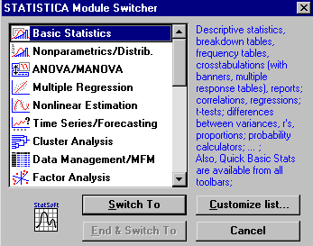
Рисунок 2.1 – Перемикач модулів

Наприклад, модуль Basic Statistics and Tables (Основні статистики та таблиці) містить основні описові статистики, методи статистичного аналізу різних таблиць, різносторонній інструментарій для проведення розвідувального аналізу даних. У модулі Claster Analysis (Кластерний аналіз) реалізовані методи кластерного аналізу. Модуль Time Series Analysis/Forecasting (Аналіз тимчасових рядів і прогнозування) містить методи аналізу тимчасових рядів і прогнозування.
Розглянемо модуль Basic Statistics and Tables. Він містить в собі наступні процедури:
- Описова статистика;
- Матриці кореляцій;
- Т-тест для незалежних вибірок;
- Т-тест для залежних вибірок (однофакторний дисперсійний аналіз);
- Таблиці частот;
- Крос-табуляція (таблиці взаємозалежності);
- Оцінка ймовірності.
Дані організовані у вигляді рядків (Case) і стовпців (Variable). Основним елементом аналізу в STATISTICA є змінна – стовпець. Натискаючи двічі кнопку ім'ям змінної можна отримати специфікацію цієї змінної, як показано на рисунку 2.2.

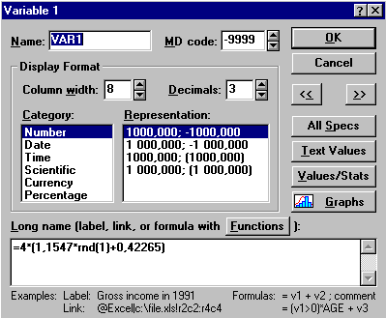
Рисунок 2.2 – Вікно специфікації змінної

У цьому вікні можна вказати ім'я (Name), ширину колонки (Columnwidth), число знаків після коми (Decimals), довге ім'я (Long name) – поле для введення формули і формат змінної.
З допомогою опцій Vars і Cases можна додавати (Add), видаляти (Delete), переміщати (Move), копіювати (Copy) і проводити інші операції із стовпцями і рядками.
STATISTICA Graphics містить наступні розділи:
Stats Graphs – Stats-графіки (графіки, визначенні в системі STATISTICA);
Quick Stats Graphs – швидкі Stats-графіки;
Custom Graphs – призначені для користувача графіки;
Blank Graphs – порожній графік;
User-defined Graphs – визначувані користувачем графіки;
Block Stats Graphs – блокові Stats-графіки.
При виборі одного з пунктів, можна вибрати такі типи графіків (для двовимірних):
Scatterplot – X-Y залежність;
Line Plot – лінійна діаграма;
Step Plot – ступінчаста діаграма;
Min-Max X (Y) – діаграма мінімумів і максимумів;
Bar X – стандартна стовпчаста діаграма;
Bar Left Y – стандартна вертикальна стовпчаста діаграма;
Bar Right Y – стандартна вертикальна стовпчаста діаграма із зворотнім розташуванням стовпців;
Bar Тор – стандартна стовпчаста діаграма з протилежним напрямом стовпців;
Bar Dev – стовпчаста діаграма відхилень;
Pie – кругова діаграма;
MPattBar – різностовпчаста діаграма;
Voronoi – спрощена діаграма Вороного;
Ignore – відсутність графіка.
Ще одна процедура модуля Basic Statistics/Tables – ймовірнісний калькулятор (Probability calculator). Це засіб, що дозволяє максимально швидко побудувати графік функцій розподілу та іх щільностей, обчислити процентні точки для законів розподілу, що найбільш вживаються.
Вікно ймовірнісного калькулятора зображено на рисунку 2.3.
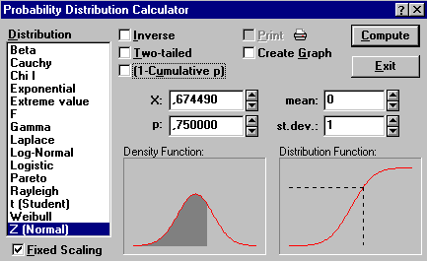
Рисунок 2.3 – Вікно ймовірнісного калькулятора

У лівій частині знаходиться список розподілів, що часто зустрічаються (Distribution). Справа – поля для введення параметрів розподілу. Внизу графіки функції щільності (Density Function) і функції розподілу (Distribution Function).
У полі р задається ймовірність;
Inverse – зворотна функція розподілу;
Two-tailed – двосторонній;
1- Cumulative p – 1-p;
Print – друк;
Create Graph – створити графік;
Compute – обчислити.
Модуль Nonparametric Statistics містить два блоки: Nonparametric stat (непараметричні методи) і Distribution fitting (підгін ймовірнісного розподілу до реальних даних). Подгоном ймовірнісних розподілів називають аналітичні процедури, що дозволяють підібрати розподіл, який з достатнім ступенем точності описує спостережувані дані. Одним з популярних і простих критеріїв узгодження спостережуваних даних з гіпотезою є критерій хі-квадрат Пірсона.
3 МЕТОДИКА ВИКОНАННЯ КУРСОВОГО ПРОЕКТУ

3.1 Генерація початкових даних
Статистичне спостереження – перший етап будь-якого статистичного дослідження. Воно зводиться до збору даних про масові явища шляхом реєстрації їх ознак. В даній курсовій роботі замість статистичного спостереження використовується генерація випадкових величин за заданими формулами.
Необхідно згенерувати випадкові величини двох типів:
а) безперервна випадкова величина X визначається за формулою 3.1:
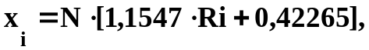 (3.1)
б) безперервна випадкова величина Y визначається за формулою 3.2:
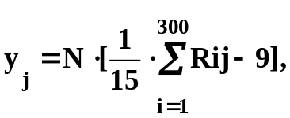
(3.2)
де x_{i} , y_{j} – значення випадкової величини X і Y в різних дослідах;
N – номер варіанту, рівний порядковому номеру студента в переліку студентів групи;
R_{ij} – випадкове число, що рівномірно розподілене на відрізку [0, 1], повертається при зверненні до стандартної функції на вибраній мові програмування до датчика випадкових чисел.
Для генерації початкових даних можна використовувати два методи:
– у вікні Variable в полі Long Name ввести необхідну формулу (підходить лише для випадкової величини X);
– створення програмного імітатора в модулі STATISTICA BASIC.
Необхідно знати, що для послідовного доступу до комірок використовується оператор Sequential і звернення до комірок виглядає таким чином: v1 – перший стовпець (змінна); v2 – другий; v3 – третій і так далі.
Для прямого доступу до комірок використовується оператор RandomAccess і звернення до комірок v(i,j) (або Data(i,j)), де i – номер рядка, j - номер стовпця (змінної). Для прикладу візьмемо дані про прибутковість статутного капіталу банків України (дивись таблицю 3.1).

Таблиця 3.1 - Прибутковість статутного капіталу банків України

№ п.п | Банк | Прибутковість статутного капіталу, %
1 | ІКАР-БАНК | 5,056278
2 | Донвуглекомбанк | 2,673037
3 | Акціонерно-комерційний банк "Капітал" | 4,447713
4 | "Перший Український Міжнародний Банк" | 4,296882
5 | Донбіржбанк | 0,672042
6 | Донгорбанк | 4,510521
7 | Донеччина | 3,241084
8 | Промекономбанк | 4,157463
9 | Донкредитінвест | 2,625021
10 | Банк Перспектива | 7,402699
11 | Південкомбанк | 4,911864
12 | Діалогбанк | 3,398351
13 | ПриватБанк | 5,636836
14 | Новий | 2,140956
15 | Комерційний банк "Причорномор'я" | 3,253011
16 | Кредит-Дніпро | 2,894087
17 | Радабанк | 3,435154
18 | Земельний Капітал | 2,861621
19 | Прем'єрбанк | 5,745514
20 | Технобанк | 4,631206
21 | КласикБанк | 3,056539
22 | Інвест-Кривбас Банк | 4,364541
23 | Агробанк | 5,466436
24 | УкрСиббанк | 1,882183
25 | Мегабанк | 4,348295
26 | Регіон-банк | 3,568354
27 | РЕАЛ БАНК | 4,602777
28 | Земельний банк | 3,495605
29 | Грант | 3,886061
30 | Базис | 6,56807
31 | Меркурій | 4,896293
32 | Факторіал-Банк | 4,54663
33 | Європейський | 5,70351
34 | Украєнський банк торгового співробітництва | 4,716038
35 | Золоті ворота | 3,06926
36 | Приватінвест | 4,610773
37 | Банк "Демарк" | 1,981964
38 | АгроІНВЕСТбанк | 3,568938
39 | Євробанк | 3,474905
40 | Полікомбанк | 3,470815
41 | Буковина | 5,495227
42 | Полтава-банк | 6,855098
43 | МТ-Банк | 4,682598
44 | Акціонерний комерційний банк "АВТОКРАЗБАНК" | 2,405658
45 | Княжий | 5,625
46 | ІМЕКСБАНК | 4,961934
47 | Контакт Банк | 3,34128
48 | Фінбанк | 2,532518
49 | Акціонерний комерційний банк "Одеса-Банк" | 4,09922
50 | ПОРТО-ФРАНКО | 3,372397
51 | Інвестбанк | 2,989879
52 | Комерційний банк ФЕБ | 3,401836
53 | Місто Банк | 1,721845
54 | МОРСЬКИЙ ТРАНСПОРТНИЙ БАНК | 6,670862
55 | Південний | 2,483753
56 | Електрон Банк | 5,379127
57 | Селянський комерційний банк "Дністер" | 4,064376
58 | Акціонерно-комерційний банк "Львів" | 4,219098

Продовження таблиці 3.1

59 | Комерційний банк "ГАЛС" | 3,236556
60 | Кредит Банк | 5,233063
61 | Банк Універсальний | 4,903222
62 | Миккомбанк | 4,380791
63 | Український комунальний банк | 3,673722
64 | Східно-промисловий комерційний банк | 4,12382
65 | Азчеркомбанк | 2,669414
66 | Акціонерний банк "Таврика" | 4,37237
67 | Крим-банк | 3,544128
68 | Інтерконтбанк | 2,175156
69 | Об'єднаний комерційний банк | 4,230497
70 | Кримський Комерційний церковний банк "ККЦБ" | 4,810041
71 | Чорноморський Банк Розвитки Та Реконструкції | 5,994943
72 | Акціонерний банк "Абсолют" | 4,084486
73 | Акціонерний банк "Морський" | 4,590612
74 | ЯЛТАБАНК | 4,077995
75 | Акціонерний комерційний банк "Прикарпаття" | 5,648604
76 | Західбудгазбанк | 2,29542
77 | Західінкомбанк | 2,734024
78 | Банк Пекао | 4,892692
79 | Райффайзенбанк Україна | 5,693043
80 | Мікрофінансовий банк | 3,903836
81 | ПРАЙМ-БАНК | 2,355793
82 | Державний ощадний банк України | 2,485271
83 | Сітібанк | 3,42534
84 | Промислово-фінансовий банк | 4,088313
85 | ІНГ Банк Україна | 6,012561
86 | Перший Інвестиційний Банк | 2,649126
87 | Акціонерний Банк Креді Свісс Фьорст Бостон | 3,203375
88 | Кредітпромбанк | 3,383554
89 | Акціонерний банк "Київська Русь" | 3,885216
90 | Експрес-Банк | 3,657571
91 | Укрсоцбанк | 5,233421
92 | Універсальний Банк Розвитку та Партнерства | 3,966358
93 | Міжнародний комерційний банк | 2,051804
94 | Державний експортно-імпортний банк України | 6,317011
95 | Аграрний комерційний банк | 4,271134
96 | Комерційний Індустріальний Банк | 5,843746
97 | МЕТА-БАНК | 4,355493
98 | Акціонерний поштово-пенсійний банк "Аваль" | 3,717688
99 | Банк Креді Ліоне Україна | 4,234346
100 | Комерційний банк "Надра" | 4,223897

3.2 Первинна обробка результатів спостереження
3.2.1 Побудова варіаційного ряду
Варіаційний ряд – впорядковані по не убуванню значення ознаки.
Виконання в пакеті STATISTICA:
працюємо в модулі Basic Statistics and Tables: Analysis > Frequency tables > кнопка Variables для вибору змінної > відмітити All distinct values > ОК.
Розмах варіювання (R) – абсолютна величина різниці між максимальним (x_{max}) і мінімальним (x_{min}) варіантами ознаки, що вивчається:
R = x_{max} – x_{min} (3.3)
Побудова розмаху варіювання в пакеті STATISTICA:
працюємо в модулі Basic Statistics and Tables: Analysis > Descriptive statistics > Variables (вибрати змінну) > натискуємо Box & whisker plot for allvariables > вибираємо Median / Quart. / Range > ОК (дивись рис. 3.1).

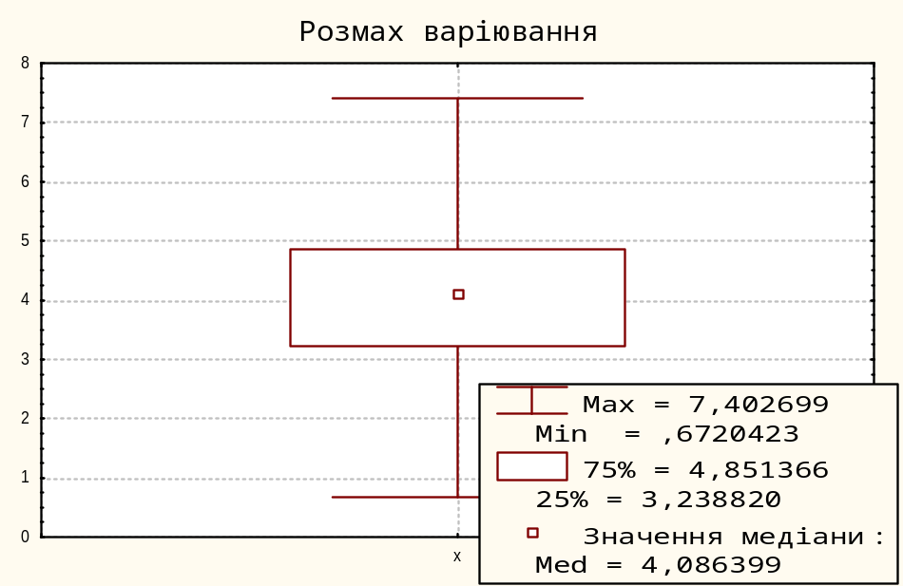
Рисунок 3.1 – Розмах варіювання

3.2.2 Угрупування статистичних даних
У курсовій роботі передбачається визначення числа груп за формулою Стерджесса (3.4):
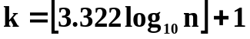,
де – кількість груп;
– довжина вибірки.
Після визначення числа груп слід визначити інтервали угрупування - значення варіюючої ознаки, які лежать в певних межах. Величина рівного інтервалу визначається за формулою (3.5):
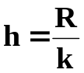,
(3.5)
де k – число груп інтервалів
R – розмах вибірки .
Побудова інтервального рядув пакеті STATISTICA:
а) Analysis > Frequency tables > Variables (вибрати змінну);
б) встановити кількість інтервалів в “No. of exact intervals”, порахованих за формулою Стерджесса;
в) встановити прапорці в Display options:
- Cumulative frequencies – накопичені частоти;
- Percentages – частості;
- Cumulative percentages – накопичені частості.
Результат зображено на рисунку 3.2:

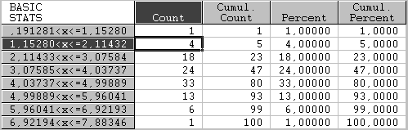
Рисунок 3.2 – Інтервальний ряд

Графічне зображення інтервальних рядів включає побудову полігону частот, гістограми, кумуляти, огіви і емпіричної функції розподілу.
У пакеті STATISTICA побудова полігону відбувається таким чином:
а) Analysis > Frequency tables > Variables (вибрати змінну);
б) встановити кількість інтервалів в “No. of exact intervals”;
в) Frequency tables > Count;
г) натискнути праву кнопку миші із випадаючого списку вибрати “Custom Graphs”;
д) 2DGraphs > Graph Type > Line Plot.
Полігон частот зображено на рисунку 3.3.

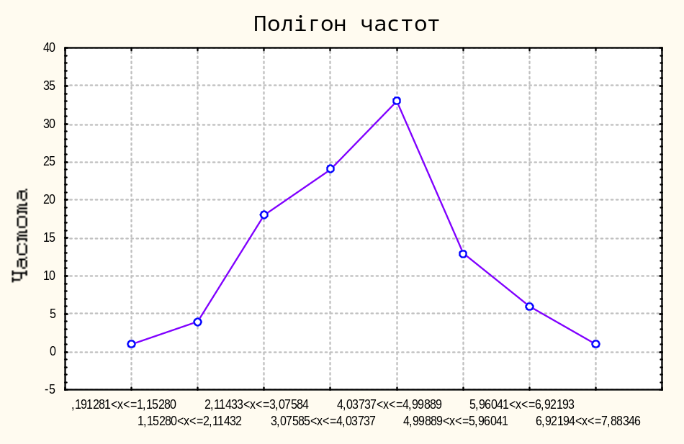
Рисунок 3.3 – Полігон частот

Побудова гістограми відбувається таким чином:
а) Analysis > Frequency tables > Variables (вибрати змінну);
б) встановити кількість інтервалів в “No. of exact intervals”;
в) Frequency tables > Percent;
г) натискнути праву кнопку миші і випадаючого списку вибрати “Custom Graphs”;
д) 2D Graphs > Grap Type > Bar X
Гістограма зображена на рисунку 3.4.
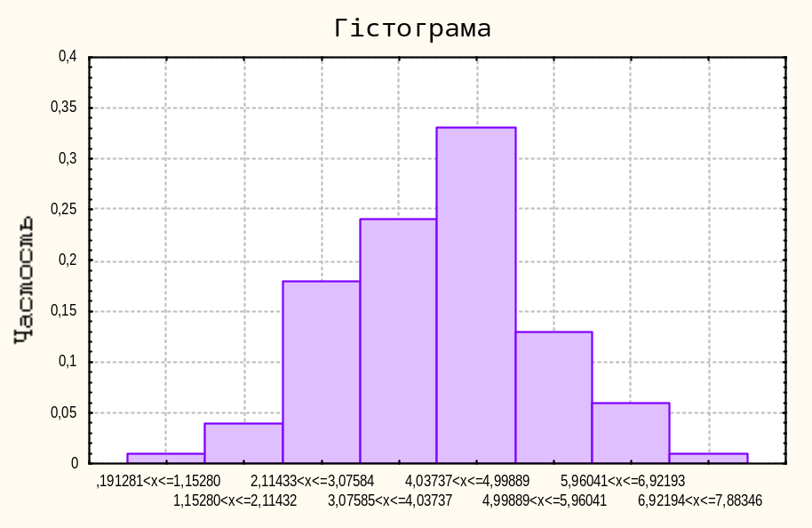
Рисунок 3.4 – Гістограма частостей

Побудова кумуляти:
а) Analysis > Frequency tables > Variables (вибрати змінну);
б) встановити кількість інтервалів в “No. of exact intervals”;
в) Frequency tables > Cumul. Count;
г) натискнути праву кнопку миші і вибрати “Custom Graphs”;
д) 2D Graphs > Graph Type > Line Plot (Bar X).
Кумулята зображена на рисунку 3.5.
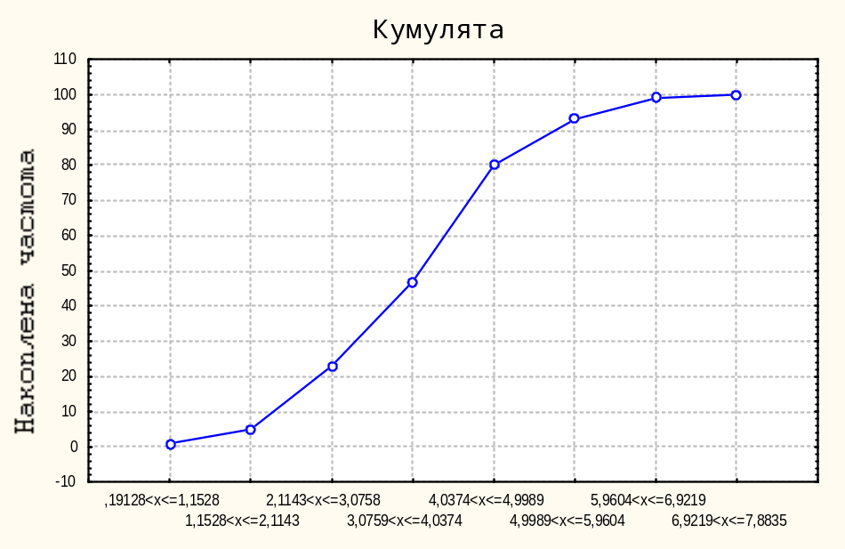
Рисунок 3.5 – Кумулята накопичених частот
Якщо при графічному зображенні варіаційного ряду у вигляді кумуляти осі поміняти місцями, то вийде огіва.
Побудова емпіричної функції розподілу:
а) Analysis > Frequency tables > Variables (вибрати змінну);
б) встановити кількість інтервалів в “No. of exact intervals”;
в) Frequency tables > Cumul. Percent;
г) натискнутиправу кнопку миші і випадаючого списку вибрати “Custom Graphs”;
д) 2D Graphs > Graph Type > Min-MaxX.
Емпірична функція розподілу зображена на рисунку 3.6.

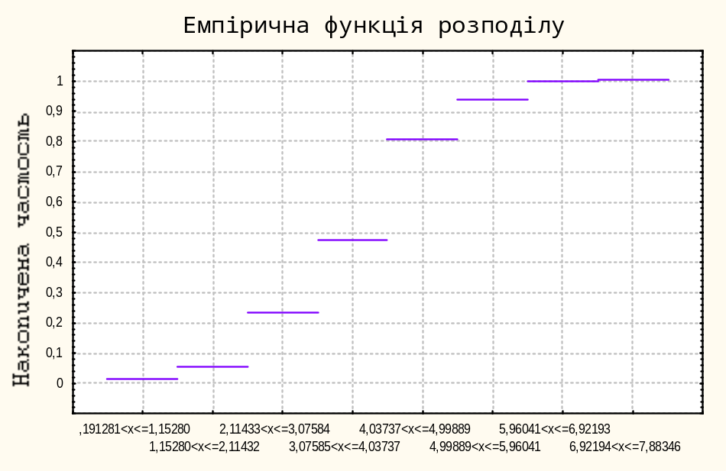
Рисунок 3.6 – Емпірична функція розподілу

3.2.3 Точкові оцінки характеристик розподілу
Точкова оцінка математичного очікування за варіаційним рядом обчислюється за формулою (3.6):
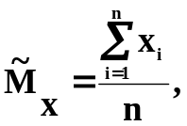
(3.6)
де x_{i} – значення елементів вибірки.
Оцінка дисперсії по варіаційному ряду обчислюється за формулою (3.7).
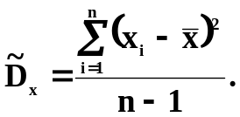
(3.7)
Оцінка стандартного відхилення обчислюється за формулою (3.8).
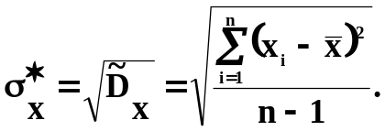
(3.8)
Обчислення оцінки математичного очікування по інтервальному варіаційному ряду здійснюється за формулою (3.9):
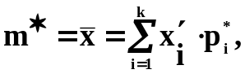
(3.9)
де – середина i-го інтервалу;
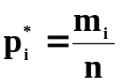 – статистична ймовірність (частість) попадання в i-й інтервал.
Оцінка дисперсії для інтервального ряду обчислюється як:
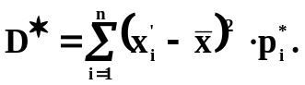
(3.10)
Оцінка стандартного відхилення дорівнює (3.11):
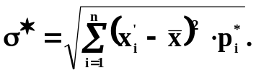
(3.11)
Модою в варіаційному ряду є значення ознаки, яке найбільш часто зустрічається. Мода по інтервальному ряду обчислюється за формулою (3.12):
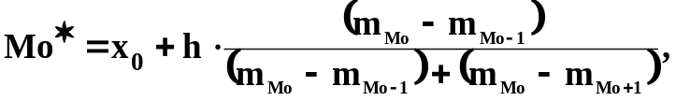 (3.12)
де x₀ – лівий кордон модального інтервалу (модальним називається інтервал, що має найбільшу частість);
h – величина інтервалу угрупування;
 – частота модального інтервалу;
 – частота інтервалу, що йде попереду модального;
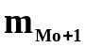 – частота інтервалу, наступного за модальним.
Медіана – серединне спостереження у вибірці довжиною n.
При непарному n медіана у варіаційному ряду є значення ряду з номером 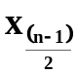. При парному n медіана є напівсума значень з номерами 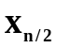 і 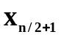. У інтервальному ряду для знаходження медіани застосовується формула (3.13):
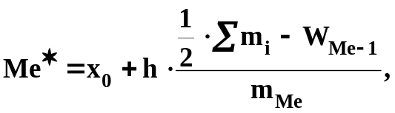
(3.13)
де 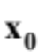 – нижній кордон медіанного інтервалу (медіанним називається інтервал, накопичена частота якого перевищує половину спільної суми частот);
h – величина інтервалу угрупування;
m_{Mе} – частота медіанного інтервалу;
W_{Me-1} – накопичена частота інтервалу, що йде попереду медіанного.
Вибірковий коефіцієнт варіації обчислюється за формулою (3.14):
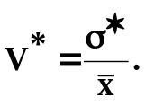
(3.14)
Сукупність вважається однорідною, якщо коефіцієнт варіації не перевищує 33% (для розподілів, близьких до нормального).
На основі моменту третього порядку (дивись формулу 3.15) вибірковий коефіцієнт асиметрії знаходиться за формулою (3.16):
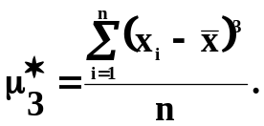
(3.15)
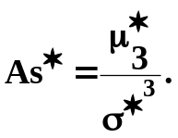
(3.16)
За допомогою моменту четвертого порядку характеризують властивість рядів розподілу, яка називається ексцесом. Показник ексцесу для ранжируваного ряду знаходиться за формулою (3.17).
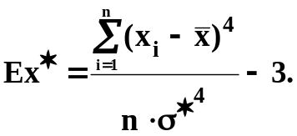
(3.17)
Обчислення точкових оцінок по варіаційному ряду в пакеті STATISTICA відбувається таким чином: Analysis > Descriptive statistics:
а) Categorization > Number of intervals (встановити кількість інтервалів);
б) натискнути кнопку More statistics > відкриється вікно Statistics, де можна вибрати наступні показники:
- Valid N – вибірки;
- Mean – вибіркове середнє;
- Median – медіана;
- Standard Deviation – стандартне відхилення середнього значення;
- Variance – вибіркова дисперсія;
- Standard error of mean – стандартна помилка середнього значення;
- 95% confidence limits of mean – 95%-ная ймовірності середнього значення (мат. очікування);
- Minimum & maximum – мінімум і максимум;
- Lower & upper quartiles – нижній і верхній квартілі;
- Range – розмах вибірки;
- Quartile range – амплітуда варіювання квартілей;
- Skewness – вибірковий коефіцієнт асиметрії;
- Kurtosis – вибірковий коефіцієнт ексцесу;
- Standard error ofskewness – стандартна помилка асиметрії;
- Standard error of kurtosis – стандартна помилка ексцесу.
в) вибрати необхідні параметри і натискнути ОК.
Точкові оцінки приведені на рисунку 3.7:

Рисунок 3.7 – Точкові оцінки

3.2.4 Довірчі інтервали
Для того, щоб оцінити достовірність оцінок, вводять поняття довірчий інтервал і довірча ймовірність. Рорізняють так звані “грубий ” та “точний ” методи побудови довірчих інтервалів. “Грубий” підхід для визначення довірчих інтервалів засновано на припущенні нормальності закону розподілу випадкової величини (ВВ) X і заміні параметрів цього закону їх статистичними оцінками.

3.2.4.1 “Грубий ” метод оцінки достовірності математичного очікування
Довірчий інтервал для математичного очікування (грубий підхід):
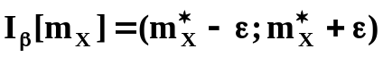; (3.19)
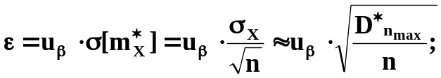 (3.20)
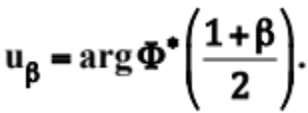 (3.21)
Співмножник 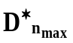 – це оцінка дисперсії ВВ X при максимально наявному обсягу вибірки.  – табличне значення квантиля нормального розподілу (див. табл. A.1-A.2 ) для довірчої ймовірності . Величина квантиля  через рівень значущості  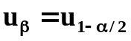.

3.2.4.2 “Точний ” метод оцінки достовірності математичного очікування
Величина довірчого інтервалу для математичного очікування (точний підхід):
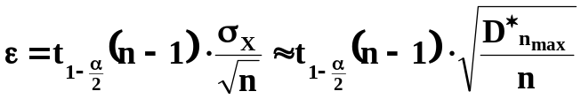. (3.22)
Замість нормального розподілу використовується розподіл Стьюдента, другий співмножник, як і в разі грубого підходу. 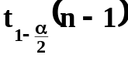 – табличне значення квантиля t-розподілу або розподілу Стьюдента (див. табл. А.4).
Побудова довірчого інтервалу в пакеті STATISTICA:
Analysis → Descriptive statistics → Variables (Select all) → More statistics → 95% confidence limits of mean → Alpha error (встановити необхідну довірчу ймовірність).
Для довірчої ймовірності 0,95 довірчий інтервал для математичного очікування, зображений на рисунку 3.8.

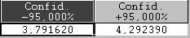
Рисунок 3.8 – Довірчий інтервал для математичного очікування

3.2.4.3 Довірчий інтервал для дисперсії (грубий підхід)
Довірчий інтервал для дисперсії з використанням грубого підходу по аналогії з математичним очікуванням дорівнює:
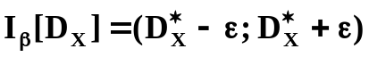, (3.23)
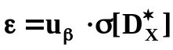, (3.24)
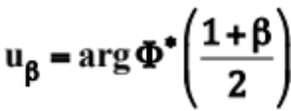.
Величина 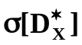 залежить від закону розподілу ВВ X:
1) довільний закон розподілу ВВ :
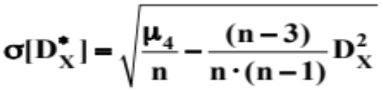; (3.25)
2) окремі випадки:
рівномірний закон:
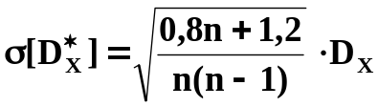; (3.26)
нормальний закон:
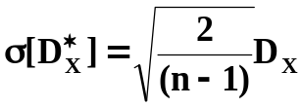. (3.27)
Замість невідомого значення  використовується оцінка дисперсії ВВ X при максимально наявній довжині вибірки:.

3.2.4.4 Довірчий інтервал для дисперсії (“точний підхід”)
Якщо відомо 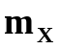, то “точний” довірчий інтервал для дисперсії може бути обчислений з використанням розподілу 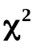:
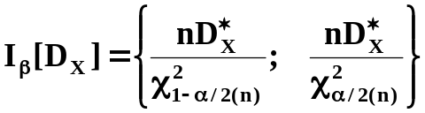,
якщо невідоме, то:
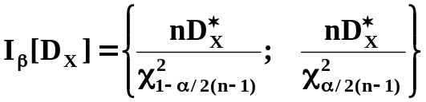.
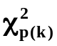 – табличне значення квантиля розподілу “хі”- квадрат (див. табл. А.3).
Зауваження: завжди, якщо це можливо, замість  використовувати .
При виконанні курсового проекту необхідно дослідити залежності величини довірчого інтервалу від обсягу вибірки та довірчої ймовірності для математичного очікування та дисперсії при грубому та точному методі. На рисунку 3.9 приведено приклад побудови в одних координатах графіків залежності точкової оцінки математичного очікування від обсягу вибіркових сукупностей та 4 довірчих інтервалів, що побудовані для різних довірчих ймовірностей: 0,8;0,9;0,95;0,99 при використанні грубого підходу. На рисунку 3.10 наведено аналогічні залежності для дисперсії при точному методі.

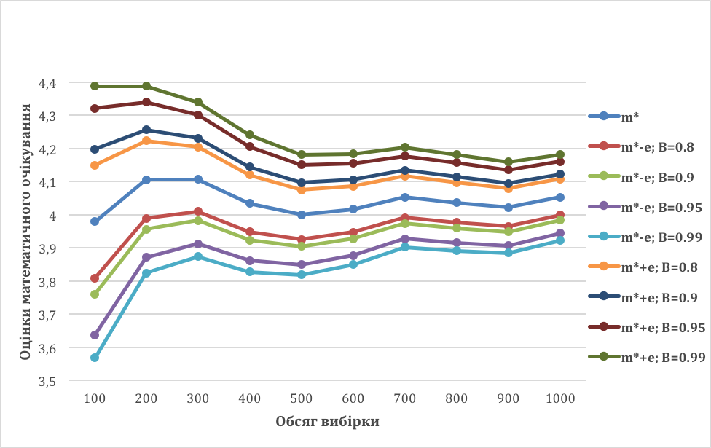
Рисунок 3. 9 – Ілюстрація графіків залежності довірчих інтервалів для математичного очікування (грубий підхід)

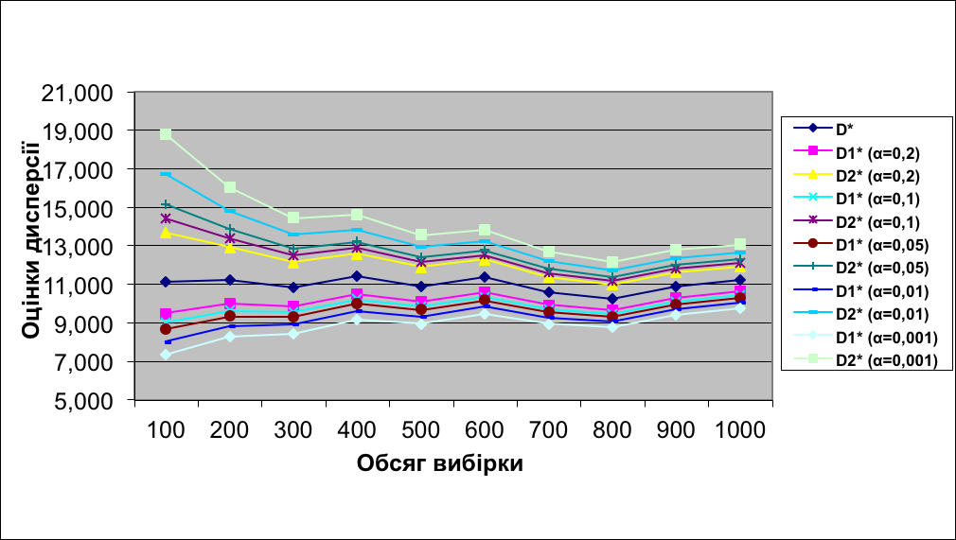
Рисунок 3.10 – Ілюстрація графіків залежності довірчих інтервалів для дисперсії (точний підхід)
3.3 Аналіз отриманих матеріалів

3.3.1 Оцінка однорідності вибірки
Оцінка однорідності вибірки на основі методу угрупувань здійснюється шляхом аналізу гістограм. Аналізуючи гістограму, знаходимо аномальні явища. Якщо аномальні явища відсутні, то вибірку можна вважатирідною. Гістограма, зображена на рисунку 3.4, дозволяє зробити висновок, що вибірка, яка розглядається в прикладі, є однорідною.
Оцінка однорідності на основі коефіцієнта варіації потребує обчислення вибіркового коефіцієнту варіації за формулою (3.14). Сукупність вважається неоднорідною, якщо коефіцієнт варіації вибірки перевищує 33% (для розподілів, близьких до нормального закону розподілу). Коефіцієнт варіації вибірки, що розглядається в прикладі, не перевищує 33%, отже, вибірка є однорідною.
При дослідженні динаміки процесу найбільшого поширення набув метод Ірвіна, заснований на визначенні λ-статистик.
При його використанні виявлення аномальних спостережень проводиться по формулі (3.24).
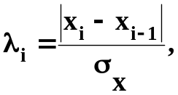
(3.24)
де x – впорядкована (за збільшенням або зменшенням) досліджувана сукупність;
x_{i} – значення ряду;
x_{i-1} – попереднє значення ряду;
σ_{x} – середньо квадратичне відхилення.
Якщо розрахункове значення перевищить рівень критичного, то воно визнається аномальним. Критичні значення при різних рівнях значущості приведені в таблиці 3.2.

Таблиця 3.2 – Табульовані значення λ
Число спостережень | β= 0,95 | β = 0,99
30 | 1,3 | 1,7
50 | 1,1 | 1,6
100, 300, 500 | 1,0 | 1,5

3.3.2 Підбір теоретичного розподілу
3.3.2.1 Методи визначення оцінок параметрів теоретичного розподілу
Для визначення оцінок параметрів теоретичного розподілу використовуємо метод моментів і максимальної вігрогідності.
Метод моментів полягає в тому, що певна кількість статистичних початкових і (або) центральних моментів прирівнюється до відповідних теоретичних моментів розподілу випадкової величини. Рівняння методу показано у формулі (3.25).
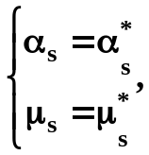
(3.25)
де 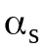 – теоретичний початковий момент s-того порядку для безперервної випадкової величини, обчислюється за формулою (3.26):
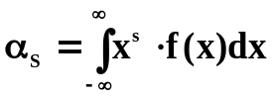, (3.26)
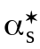 – статистична оцінка відповідного теоретичного початкового моменту s-того порядку, обчислюється за формулою 3.27:
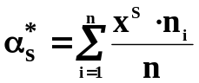,
(3.27)
 – теоретичний центральний момент s-того порядку, обчислюється за формулою (3.28):
(3.28)
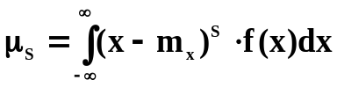,
 – статистична оцінка теоретичного центрального моменту s-того порядку, обчислюється за формулою (3.29):
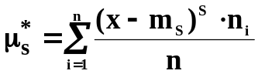.
(3.29)
З системи (3.25) знаходяться параметри розподілу. Число рівнянь в системі залежить від кількості невідомих параметрів. Для нормального і рівномірного законів, система повинна містити два рівняння, для експоненціального – одне.
За методом максимальної вірогідності будується так звана функція вірогідності (3.30):
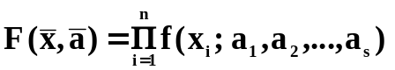,
(3.30)
де 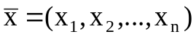 – вибірка;
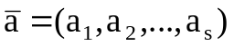 – вектор параметрів.
Необхідно знайти такі значення вектора параметрів, щоб функція F досягала максимуму. Для цього будують систему (3.31), що містить часткові похідні від функції вірогідності по всіх змінних, прирівняні до нуля. Для спрощення обчислень, якщо треба, переходять до функції L, яка дорівнює логарифму натуральному від F:
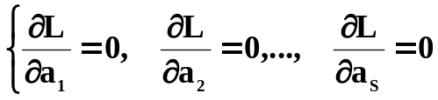 .
(3.31)
Оцінки параметрів, що отримуються цієї системи, називають оцінками максимальної вірогідності.

3.3.2.2 Критерії узгодження
Критерій Пірсону або критерій χ². Для перевірки гіпотези про відповідність емпіричного розподілу нормальному закону розподілу необхідно ввести нульову гіпотезу, яка перевірятиметься за критерієм Пірсона.
H₀: генеральна сукупність розподілена за нормальним законом.
Як міра розбіжності для критерію χ² вибирається величина, рівна зваженій сумі квадратів відхилень статистичної ймовірності від відповідної теоретичної ймовірності, розрахованих за нормальним законом теоретичного розподілу та обчислюється за формулою (3.32):
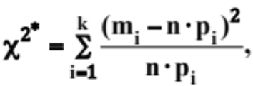
(3.32)
де m_{i} – частота попадання в i-тий інтервал; n – вибірки;
 – теоретична ймовірність попадання i-тий інтервал (залежить від теоретичного закону розподілу):
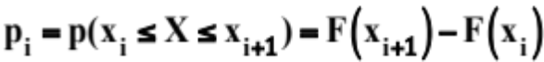.
(3.33)
Спільна схема вживання критерію χ²:
1) визначення міри розбіжності за формулою 3.32;
2) завдання рівня значущості α;
3) визначення числа мір свободи r за формулою 3.34.
r = k – s, (3.34)
де k – кількість інтервалів в інтервальному ряду,
s – число зв'язків, що накладаються, рівне числу параметрів передбачуваного закону розподілу плюс одиниця,
4) область прийняття основної гіпотези:
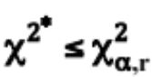.
Статистика 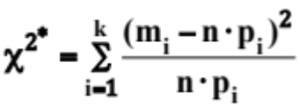 – має розподіл “хі”-квадрат лише при  отже, необхідно, аби в кожному інтервальному угрупуванні було достатнє число спостережень (), інакше сусідні інтервали об'єднують або заново будують угрупування. Це обмеження стосується як емпіричних, так і теоретичних частот нтервального ряду ( та 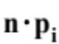). Зауважимо, що при об'єднанні інтервали перестають бути рівними.
Виконання в пакеті STATISTICA: працюємо в модулі Nonparametric Statistics (непараметрична статистика), Distribution Fitting. У полі Continuous Distributions представлені безперервні розподіли, а в полі Discrete Distributions - дискретні розподіли. Закон розподілу вибираємо двічі клацнувши назву мишею → Variable (вибрати змінну) → у полі Plot distribution вибираємо Frequency distribution (частоти розподілу) → у полі Kolmogorov-Smirnov test ставимо No → встановимо необхідні параметри числа інтервалів, верхню і нижню математичного очікування та дисперсії → Graph. Результат представлений на рисунку 3.9.

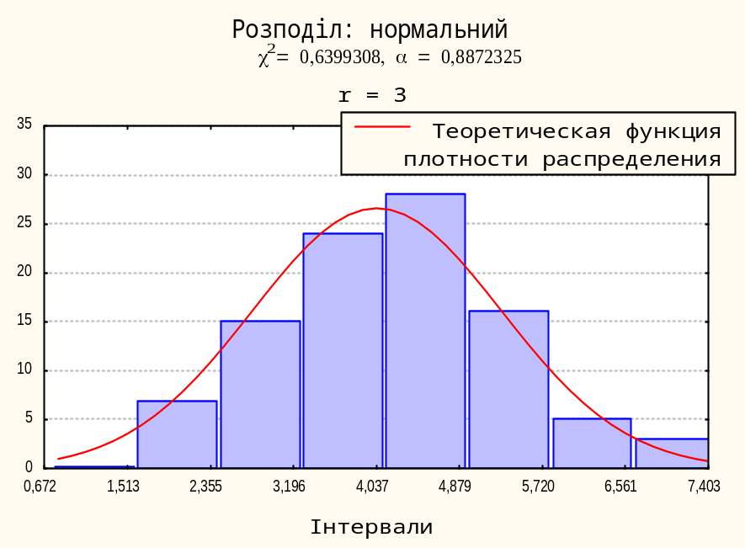
Рисунок 3.9 – Критерій χ²

Задамо рівень значущості α=0,05. При цьому рівні значущості і число міри свободи r=3, χ² дорівнює 7,81 (використовуємо імовірнісний калькулятор), що більше отриманого 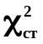=0,64. Отже, гіпотеза H₀ приймається і можна сказати, що генеральна сукупність розподілена за нормальним законом.

Як міра розбіжності теоретичного розподілу і відповідного статистичного аналогу в критерії Колмогорова приймається величина, рівна максимальному значенню модуля різниці між теоретично передбачуваною функцією розподілу і емпіричною функцією розподілу за формулою (3.36):
D = max|F(x) – F*(x)|, (3.36)
де F(x) – передбачувана теоретична функція;
F*(x) – емпірична функція розподілу.
З схема критерію Колмогорова:
–побудова емпіричної функції розподілу F*(x) і передбачуваній теоретичній функції F(x);
–визначення міри розбіжності між теоретичною і емпіричною функцією розподілу D за формулою 3.36 і обчислення величини
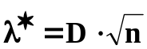;
(3.37)
– завдання рівня значущості α і визначення λ_{кр.} з таблиці 3.3.;
– область прийняття гіпотези: λ* ≤ λ_{кр.}

Таблиця 3.3 – Критичні значення λ
Рівень значущості α | 0,4 | 0,3 | 0,2 | 0,1 | 0,05 | 0,025 | 0,01
Критичне значення λ_{кр} | 0,89 | 0,97 | 1,07 | 1,22 | 1,36 | 1,48 | 1,63

4 ОФОРМЛЕННЯ ПОЯСНЮВАЛЬНОЇ ЗАПИСКИ

4.1 Загальні вимоги
Структурні частини текстового документу починають з нового аркуша, їх не нумерують. Заголовки структурних одиниць записуються по центру і великими; підрозділи з червоного рядка і лише перша велика.
Сторінки нумеруються арабськими цифрами. Нумерація сторінок крізна по всьому текстовому документу і проставляється в правому верхньому кутку сторінки. Титульний аркуш, завдання не нумеруються, але входять до числа сторінок.
При написанні пояснювальної записки використовується шрифт Times New Roman, розмір 14. Забороняється використовувати зображення Курсив, Підкреслення і Напівжирний.
Обов'язкові розділи:
- титульний аркуш;
- реферат;
- завдання на курсовий проект;
- зміст;
- вступ;
- основна частина;
- висновок;
- перелік посилань.
4.2 Титульний аркуш
Титульний аркуш текстового документа містить основні відомості про документ, і є першим листом пояснювальної записки. Переноси слів на титульному аркуші не допускаються. Також не дозволяється поміщати на ньому малюнки, віньєтки, фотографії, ставити крапки в кінці фраз, ініціали ставляться перед прізвищем, і що після вказівки року випуску слово “рік” не пишеться.
4.3 Реферат
Реферат повинен містити дані про об'єм роботи, кількість ілюстрацій, таблиць, використаних джерел, на які дані посилання в текстовому документі (включаючи дані додатків), текст реферату і перелік ключових слів.
Текст реферату повинен відображати:
- об'єкт дослідження або розробки;
- мету роботи;
- методи дослідження;
- отримані результати і їх новизну;
- впровадження;
- зв'язок іншими роботами;
- рекомендації по використанню результатів роботи;
- сфера застосування;
- ефективність;
- значущість роботи і висновки;
- прогнозні пропозиції про розвиток об'єкту дослідження (розробки).
Текст реферату розташовують на одній сторінці. О його не повинен перевищувати 500 слів. Ключові слова повинні характеризувати основний зміст роботи. Перелік їх повинен містити від 5 до 15 ключових слів в називному відмінку, надрукованих в рядок через коми. Перед переліком напис “Ключові слова” не робиться.
4.4 Завдання для виконання роботи
Завдання (в усякому разі на виконання курсових і дипломних проектів) повинне бути виконане на офіційних бланках. Завдання написане на бланку або без нього, повинно містити:
- тему роботи (проекту);
- початкові дані для розробки;
- об’єм виконуваної роботи;
- дату видачі завдання;
- дату закінчення (захист роботи);
- календарний план виконання роботи;
- прізвища і підписи студента і керівника роботи і дати підписання.
4.5 Зміст
Зміст включає найменування всіх розділів, підрозділів і пунктів (якщо вони мають найменування) з вказівкою номерів сторінок, на яких розміщуються початок матеріалу розділів (підрозділів, пунктів).
4.6 Вступ
У вступі оцінка сучасного вирішуваного в роботі науково-технічного завдання, дані для розробки проекту, обгрунтування необхідності, актуальності його виконання і шляхи реалізації. Мова у вступі повинна йти лише про конкретно поставлене і вирішуване завдання, а не про глобальні питання (якщо вони в роботі не зачіпаються).
4.7 Основна частина
Основна частина текстового документа за своєю структурою повинна відповідати вимогам методичних вказівок для виконання конкретної роботи. У курсовій роботі обов'язково мають бути розкриті: питання (аналіз і узагальнення досягнутих результатів); методи дослідження і розрахунку.
Основна частина відображає:
- обгрунтування вибору прийнятого напряму дослідження, методу рішення задачі, їх порівняльні оцінки по відношенню до інших методів і напрямів; розробку методики проведення роботи, аналіз і узагальнення результатів раніше проведених досліджень;
- оцінку повноти рішення поставленої задачі, відповідність виконаних досліджень програми, оцінку достовірності отриманих результатів (характеристик, параметрів).
4.7.1 Рубрикація основної частини
Текст основної частини роботи розділяється на розділи, підрозділи і пункти. Розділи повинні мати порядкову нумерацію арабськими цифрами в межах всієї основної частини, підрозділи в межах розділів, пункту - в межах підрозділу. За номерами розділів, підрозділів і пунктів ставлять крапку, окрім останнього номера рубрикації, наприклад: 4.1, 4.1.4 і так далі. Пункти при необхідності можуть бути розбиті на підпункти нумерацією в межах кожного пункту: 4.1.4.1, 4.1.4.2 і так далі.
Пункт або підпункт, що міститься в тексті пункту або підпункту виконують після двокрапки шляхом простановки з червоного рядка перед кожною позицією рядкової букви українського алфавіту з дужкою або дефіса (без нумерації):
... … :
а) ... ;
б) … .
... … :
- ... ;
- ... .
Якщо в межах одного треба включити ще один (другий рівень деталізації), то в цьому випадку слід використовувати арабські цифри дужкою:
... … :
а) … ;
б) … :
1) ... ;
2) … .
4.7.2 Формули
У формулах в якості символів слід приймати позначення, встановлені відповідними державними стандартами або загальноприйняті в технічній літературі. Символи, які використані для позначення одного і того ж поняття мають бути однаковими по всьому тексту.
Символи і числові коефіцієнти, що входять у формули, розшифровуються в тій же послідовності, в якій вони приведені у формулі. Розшифровка безпосередньо під формулою.
Формули нумеруються арабськими цифрами в межах розділу. Номер формули складається з номера розділу і порядкового номера формули в розділі, розділених крапкою, і вказується на рівні формули в круглих дужках в крайньому правому положенні на рядку. Наприклад, третя формула другого розділу: (2.3).
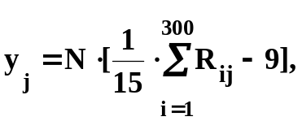
(2.3)
де y_{j} – значення випадкової величини Y в різних дослідах;
N – номер варіанту;
– випадкове число, рівномірно розподілене на відрізку [0, 1].
При переносі формули з одного рядка на інший номер ставлять на рівні останнього рядка формули.
Посилання на формули вказують порядковим номером формули в дужках, наприклад “у формулі (2.3)”.
4.7.3 Ілюстрації
Ілюстрації розташовують після першого посилання на них в тексті або на наступній сторінці. Ілюстрації можуть мати назву, а також пояснюючі дані (текст під рисунком). Пояснюючі дані поміщають безпосередньо під ілюстрацією, номер ілюстрації і її назву поміщають нижче пояснюючих даних. Всі ілюстрації позначають словом “Рисунок” і нумерують в межах розділу арабськими цифрами. Номер складається з номера розділу і порядкового номера ілюстрації, розділених крапкою, наприклад: ”Рисунок 4.1 – Гістограма”. Всі ілюстрації в тексті пояснювальної записки відокремлються від основного тексту пустими стрічками (до рисунку та після назви).
4.7.4 Таблиці
Таблиці (навіть якщо вона одна в документі) нумерують арабськими цифрами порядковою нумерацією в межах всього розділу, за винятком таблиць, що приводяться в додатках. Номер таблиці складається з номера розділу і порядкового номера таблиці, розділених крапкою, наприклад, таблиця 5.6 - шоста таблиця п'ятого розділу. Таблиця може мати назву, яка пишеться рядковими буквами і розміщається над таблицею.
Таблицю розміщають після першої згадки про неї в тексті або на наступній сторінці. На всі таблиці мають бути посилання в тексті. При посиланнях слід писати “... у таблиці 1.3 ...” або “... (див. табл. 2.1) ...”. Таблицю великою кількістю рядків допускається переносити на іншу сторінку. Слово ”Таблиця” вказують один раз над першою частиною таблиці, над іншими частинами пишуть: ”Продовження таблиці __ ” вказівкою номера таблиці.
4.7.5 Посилання на джерела
Посилання повинні мати безпосередній зв'язок конкретним містом тексту. Їх необхідно робити в наступних випадках: при цитуванні; при запозиченні формул, таблиць, ілюстрацій і т.п.; при аналізі в тексті опублікованих праць; при необхідності відіслати читача до видання, де питання викладене більш повно, чим в тексті документа.
Посилання в тексті на джерела інформації вказують порядковим номером, що проставляється в квадратних дужках: [24]. Нумерація посилань по всьому текстовому документу крізна в порядку використання літератури.
4.7.6 Висновки
У висновках наводяться результати виконаної роботи, пропозиції по їх використанню, включаючи оцінку техніко-економічної ефективності і іншої їх цінності. У висновках відмічається, чим завершена робота: наукових даних про нові об'єкти, процеси, явища, закономірності; здобуттям якісних і кількісних характеристик об'єктів і явищ або інших позитивних результатів.
4.7.7 Перелік посилань
У переліці посилань включаються літературні і інші джерела інформації, на які зроблені посилання в текстовому документі (окрім тих джерел, посилання на які дані лише в додатках). Перелік посилань оставляєтся в тому ж ладі, в якому вони вперше згадуються в текстовому документі, тобто порядкові номери бібліографічних описів джерел є номерами посилань на них в тексті.
4.7.8 Додатки
Кожний додаток повинен починатися з нового аркуша розміщенням по середині слово “Додаток” і позначення додатка або на середині сторінки. Позначення додатків складається з послідовних українського алфавіту (за винятком I, Э, З, I Ї, Й, О, Ч, Ь), наприклад: “Додаток А”, ”Додаток Б”. Один додаток в текстовому документі також повинен мати позначення.
Текст кожного додатку при необхідності може бути роздільний на розділи, підрозділи, пункти і підпункти. Вони нумеруються в межах кожного застосування, починаючи позначення додатка () і (через крапку) цифрового позначення номера розділу, підрозділу і так далі. Наприклад: В.3.1 - підрозділ 3.1 додатка В.
При посиланні на додатки в тексті пишуть слово “додаток повністю рядковими і вказують позначення додатка, наприклад: “... див. додаток Б...” або “... у додатку Б...”.
Рисунки, таблиці і формули, поміщені в додатку (навіть якщо вони в ), нумерують арабськими цифрами в межах кожного додатку, наприклад: “Рисунок В.1” - перший рисунок додатка В; “Таблиця Д.2” - друга таблиця додатка Д; формула (А.1) - перша формула додатка А.

ПЕРЕЛІК ВИКОРИСТАНОЇ ЛІТЕРАТУРИ

- Теория статистики: Учебник / Под ред. проф. Р. А. Шмойловой. – 3-е изд., перераб. – М.: Финансы и статистика, 2000. – 560с.
- Елисеева И. И., Юзбашев М. М. Общая теория статистики: Учебник / Под ред. чл.-корр. РАН И. И. Елисеевой. – М.: Финансы и статистика, 2002. – 463с.
- Гинзбург А. И. Статистика: Учебное пособие. – СПб.: Питер, 2002. – 128с.
- Суслов И. П. Общая теория статистики. Учеб. пособие. Изд. 2-е, перераб. и доп. – М.: Статистика, 1978. – 211с.
- Сборник задач по математике для втузов.Ч.3. Теория вероятностей и математическая статистика: Учебное пособие для втузов / Под ред. Ефимова А.В. – М.: Наука, 1990. – 428с.
- Смирнов Н.В., Дунин-Барковский И.В. Курс теории вероятностей и математической статистики для технических приложений – М.: Наука, 1969. – 509с.
- Жлуктенко В.І., Наконечний С.І., Савіна С.С. Теорія ймовірностей і математична статистика: Навч.посіб. у 2–х час. – Ч. ІІ. Математична статистика. – К.: КНЕУ, 2001. – 336с.
- Гмурман В. Е. Теория вероятностей и математическая статистика. Учеб. пособие для втузов. Изд. 5-е перераб. и доп. – М.: Высш. школа, 1977. – 397с.
- Боровиков В. STATISTICA: искусство анализа данных на компьютере. Для профессионалов. – СПб.: Питер, 2001. – 656с.
- Боровиков В.П. Популярное введение в программу STATISTICA. – М.: КомпьютерПресс, 1998. – 267с.
- Вентцель Е. С. Теория вероятностей. – М.: Наука, 1969. – 576с.
- Кремер Н.Ш. Теория вероятностей и математическая статистика. – М.: Unity, 2000. – 544с.
- Статистика / Под ред. Ионина В.Г. – М.: Инфра, 2000. – 310с.
- Практикум з теорії ймовірностей та математичної статистики: Нав. посібник для студ. вищ. навч. закладів/За ред. Р.К.Чорнея. –К.: МАУП, 2003.– 328с.
- Горицкий Ю.А. Практикум по статистике с пакетом Statistica. Учебное пособие по курсу «Математическая статистика». – М.: Издательство МЭИ, 2000. – 43с.
- Мелник М. Основы прикладной статистики.- М.: Энергоиздат, 1983. – 416с.
- Мюллер П., Нойман Ф., Шторм Р. Таблицы по математической статистике. – М.: Финансы и статистика, 1982. – 178с.
- Хастинг Н., Пикон Дж. Справочник по статистическим распределениям: Пер. с англ. – М.: Статистика, 1978. – 95с.
- Справочник по теории вероятностей и математической статистике. – К.: Наукова думка, 1978. – 582с.
- Статистка: Підручник Герасименко С.С., Головач А.В., Еріна А.М. та інш.; Ред. О.П. Бондаренко; Киів. Нац. економ. ун-т. –К.: КНЕУ, 1998. – 468с.

Додаток А
Теоретична довідка розподілів, що часто зустрічаються

А.1 Нормальний закон розподілу чи закон Гауса
Випадкова величина  називається розподіленою за нормальним (гаусовським) законом з параметрами  и 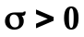, якщо щільність розподілу ймовірностей має вигляд:

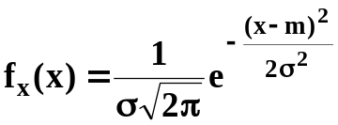, . (А.1)
Функція розподілу нормального закону , або інтегральна функція дорівнює:
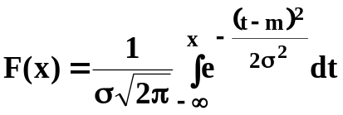.

Параметри та  співпадають з основними характеристиками розподілу:
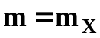, 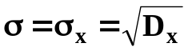.

Якщо Х розподілена за законом N(0,1), то вона називається стандартизированою нормальною величиною.
Функція розподілу стандартизованої нормальної величини

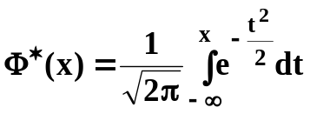

називається функцією стандартного нормального розподілу. З її допомогою можна обчислювати інтервальні ймовірності для нормального розподілу :

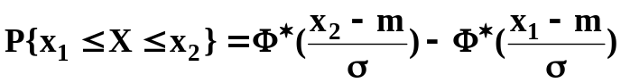. (A.2)

Значення функції приведені в додатку Б. Прі вирішенні завдань на нормальний розподіл часто потрібно використовувати табличні значення функції нормального розподілу. Оскільки для цієї функції справедливе співвідношення:
, (A.3)

досить мати табличні значення функції лише для позитивних значень аргументу.
Для вірогідності попадання на симетричний відносно математичного чекання інтервал справедлива формула:
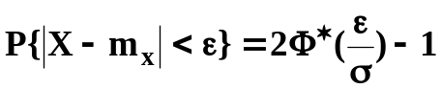. (A.4)

Центральні моменти нормального розподілу задовольняють рекурентному співвідношенню:
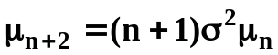 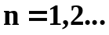.

Звідси витікає, що всі центральні моменти непарного порядку дорівнюють нулю (оскільки 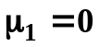).

А.2 Закон розподілу χ²()
Розподілом 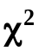 з ступенями свободи називається розподіл випадкової величини 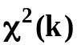, яка дорівнює суммі квадратів незалежних нормально розподілених згідно із законом N(0,1) випадкових величин  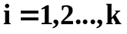, тобто розподіл випадкової величини
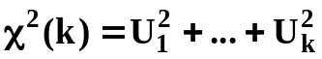.
Розподілом з ступенями свободи там, де це не викликає непорозумінь, позначатиметься так само 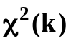.
Щільність розподілу 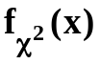 визначається за формулою:
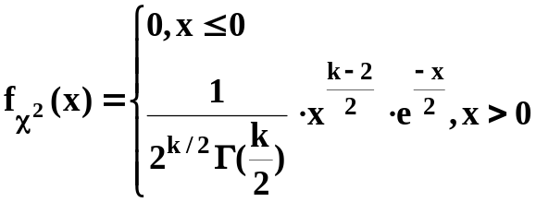.
Графік функції приведений на рисунку А.1. Середнє та дисперсія розподілу дорівнює: 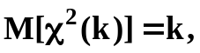 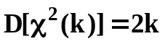.
Розподіл часто використовується в статистичних обчисленнях, зокрема, у зв'язку з наступною теоремою.
Теорема 1. Нехай 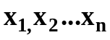 - вибірка з нормально розподіленої генеральної сукупності , а 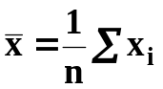и 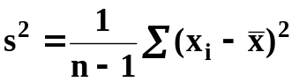 - відповідно виборочне середнє та виборочна дисперсія. Тоді статистики  та 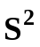 - незалежні випадкові величини, причому статистика 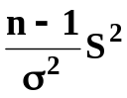 має розподіл 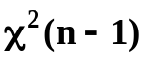.
Відмітимо, що якщо 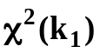 и 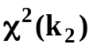 - незалежні випадкові величини, що мають розподіл з  та 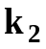 ступенями свободи відповідно, то сума цих випадкових величин має розподіл з + ступенями свободи:
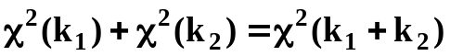.
Розподіл при великих значеннях (>30) апроксимується з достатньою для практичних розрахунків точністю нормальним розподілом. Ця властивість використовується для наближеного вираження квантилів 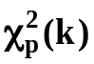 розподілу через квантилі  нормального розподілу N(0,1). Зазвичай використовують наступні дві формули:
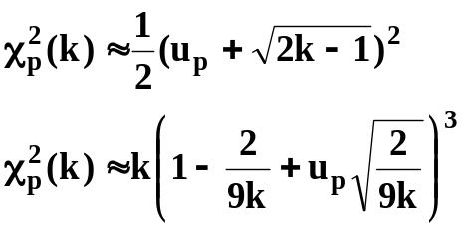 (А.5, А.6)
Формула А.5, вживана при >=30 та p>=0.5, дає відносну погрішність в межах 1%, а формула А.6 застосовується для обчислення квантилів малого порядку.
Наприклад: Обчислити квантилі 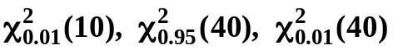. По таблицях знаходимо 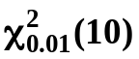=2,56. Для обчислення наступного квантиля використаємо формулу А.5. Так як =1,645, то 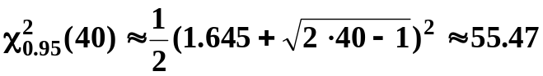.
За формулою А.6, використовуючи значення , отримуємо 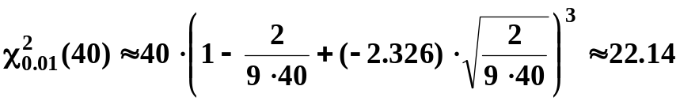.

А.3 Закон розподілу Стьюдента
Розподілом Стьюдента з k ступенями свободи називається розподіл випадкової величини T_{k} , рівною відношенню двох незалежних випадкових величин  та 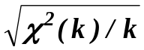, тобто
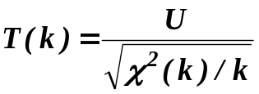,
де має нормальний розподіл N(0,1).
Розподіл Стьюдента з k ступенями свободи має щільність:

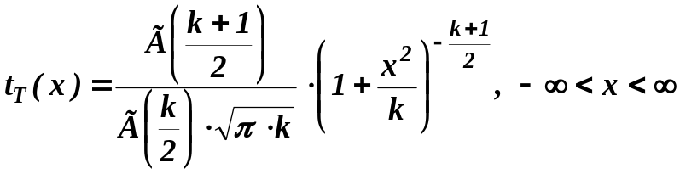
середнє: 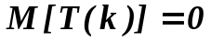 і дисперсію 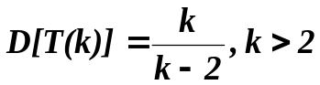.
Щільність розподілу Стьюдента симметрична відносно осі координат, отже, для квантилів t_{p}(k) має місце співвідношення:
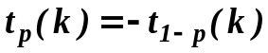.
При великих k (k>30) для квантилів t_{p}(k) розподіл Стьюдента виконана наближена рівність:
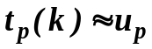.
f_{T}(x)
k = ∞
k = 3
0,32
0,4

x

Рисунок А.1- Функція щільності розподілу Стьюдента
Більш точна формула має вигляд:
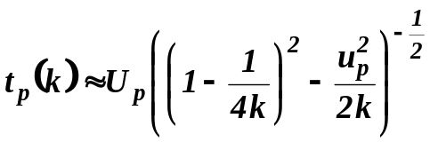.
Наприклад:
1)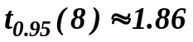.
2) 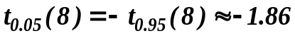.
3) 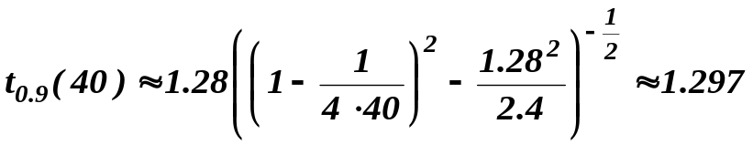.
4) 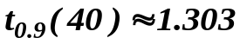.

А.4 Закон розподілу Фішера
Розподіл Фішера з k₁ та k₂ ступенями свободи - розподіл випадкової величини 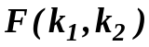 рівною відношенню двох незалежних випадкових величин 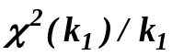 та 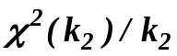, тобто:
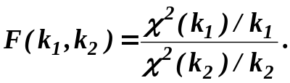
Розподіл Фішера з k₁ та k₂ ступенями свободи має щільність:

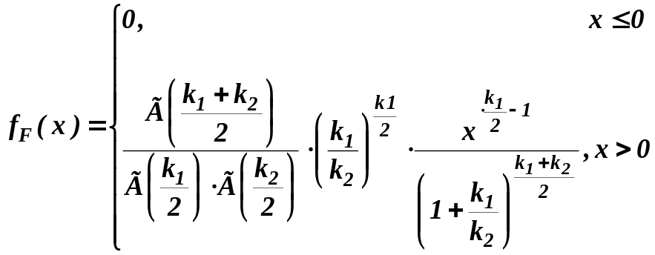

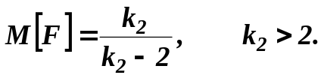
Квантилі F_{p}: 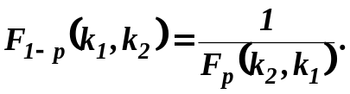
0,4
0,8
x
f_{F}(x)
k₁=6 k₂= 60
k₁=6 k₂= 6

Рисунок А.2 - Функція щільності розподілу Фішера
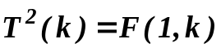
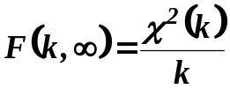
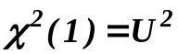

При k₁>>1 k₂>>1:
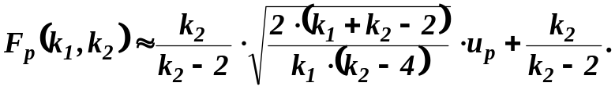

Наприклад:
1)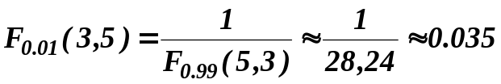
2)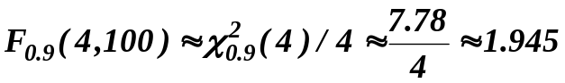
3)